**Памятка "Как уберечь ребенка от курения"**

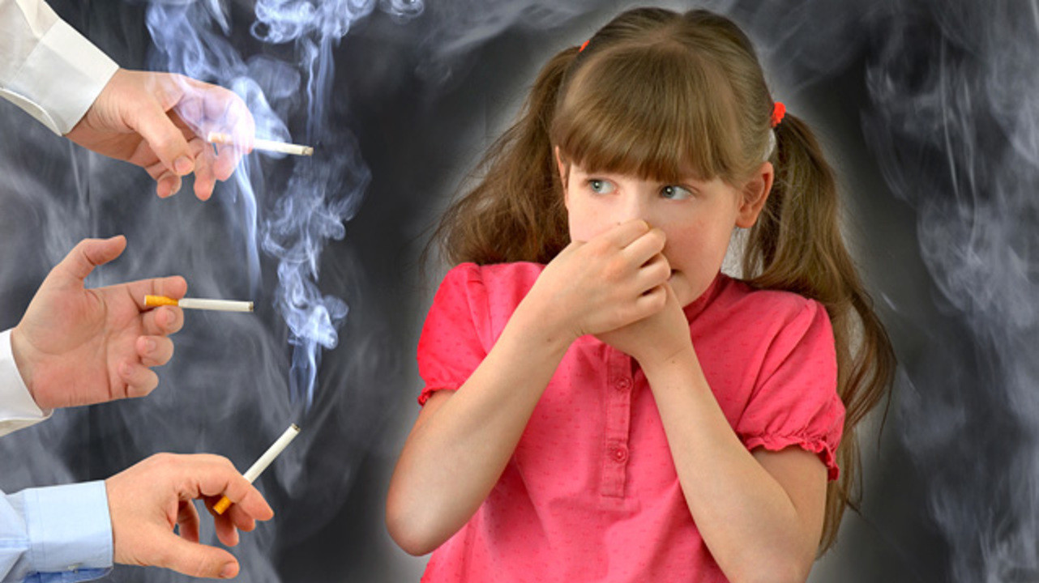

В учреждениях образования в учебном году проводится психосоциальное анкетирование учащихся на предмет употребления психоактивных веществ. Проводится профилактическая работа педагогами. Но воздействовать на школьника преподаватели не могут, а психологов на всех не хватает, тем более что главная и основная работа на тему вреда от курения  сигарет должна проводиться именно в семье.

Можно ли оградить своё чадо от пагубной привычки? Как и о чём разговаривать с ребёнком, чтобы он не закурил?

 Главное – показывать правильный пример

Согласно статистике, если один из родителей курит, то с вероятностью в 97% будет курить и ребёнок. Когда курящий родитель говорит своему чаду о вреде курения, даёт наставления, предупреждения – все эти слова и наставления будут проигнорированы, так как то, что видит ребёнок,  подрывает доверие к родителю и, соответственно, к его словам. Родители  являются эталоном поведения, желаний, мнений. Для совсем маленьких деток нет правильного или неправильного проявления взрослых. Всё, что они видят, воспринимается как единственно верное. В дальнейшем мы так же доверяем собственному опыту значительно больше, чем словам. Какие бы правильные слова ни звучали, если любимый папа курит, значит, в этом что-то есть. А если любимый папа говорит, что [«курить – здоровью вредить»](http://www.aif.ru/health/article/54114), но сам курит, то, скорее всего, он врёт. Ведь это большой умный взрослый человек, который не будет себе во вред делать, что бы то ни было.

Поэтому лучшим воздействием будет собственный пример – родители не должны курить и, если они уже курят, приложить любые усилия, чтобы бросить.

Создайте мощную негативную установку

Даже если сам родитель не курит, полностью оградить ребёнка от табачного дыма сложно – кто-то курит в подъезде, кто-то – на балконе или в окно, на улице, в кафе и в кино. Табачный дым всё равно вызывает привыкание, а курение – любопытство, которое подогревается фильмами и образами курящих героев. Всё это формирует у ребёнка интерес, и ему хочется попробовать «запретный плод». Именно в этот момент важно поговорить с ребёнком о вреде курения, объяснить – почему это так страшно и вредно,  показать специальные фильмы, в которых в красках рассказывается и о производстве сигарет, и об их вредном воздействии на человеческий организм. Такого рода информацию лучше всего подавать ребёнку в визуальном формате – пусть это будут картинки, самые неприятные, показывающие, как табачный дым воздействует на внутренние органы. Чувство отвращения возникает значительно быстрее. Но важно помнить, что негативные установки – только вспомогательное средство в прививании здорового образа жизни. Их доля не должна быть больше 10% в общем процессе. Иначе формируется обратное явление – привлекательность в преодолении отвращения.

Никаких скандалов!

Узнали, что ваш ребёнок уже курит? Постарайтесь обойтись без скандалов и криков. В подростковом возрасте мальчиками и девочками руководит чувство протеста, поэтому любая попытка запретить обернётся лишь ещё большим интересом к сигаретам. Если вы узнали, что ребёнок курит, то ваша основная задача – поднять его самооценку. Лучше всего спокойно поговорить о том, с кем он курит, кто ещё в компании, почему им всем это интересно. Постарайтесь убедить ребёнка в том, что без сигарет он не потеряет авторитет среди курящих сверстников, а лишь вызовет их уважение.

Только позитив

С юными курильщиками надо работать только на волне позитива. Бессмысленно пугать девочку ранними морщинами – она ещё очень далека от этого. А вот замечание о том, что после отказа от никотина улучшается внешность, проходят прыщи и меньше выпадают волосы – может оказать эффект. Мальчика же можно натолкнуть на мысль, что целоваться с курильщиком – удовольствие не из приятных, да и «псевдокрутостью» даже юную девушку не удержишь.

Развейте мифы

Подростковая среда – самая благоприятная для появления и укрепления мифов. Задача родителей и учителей – об этих мифах поговорить и развеять их. Например, до сих пор в ходу миф о том, что курение помогает похудеть. В результате подростки верят в такой простой метод избавиться от лишнего веса, не задумываясь о последствиях. Ещё один миф гласит, что курение помогает расслабиться. Это не так, ведь проблема лишь «отодвигается, пока тлеет сигарета», но решать её всё равно придётся. «Курение – не зависимость, брошу, если захочу» – самый опасный миф, ведь, по статистике, только 1 человек из 100 может самостоятельно бросить курить. Кроме этого, британские психологи провели исследование, которое показало, что для формирования табачной зависимости школьнику в возрасте 12–13 лет достаточно выкурить 2–3 сигареты. Чем ниже возраст, тем быстрее формируется механизм зависимости – используйте этот аргумент в беседе о вреде курения. Человеческий мозг устроен таким образом, что если два явления произошли друг за другом, то мы их связываем. Как будто что-то явилось причиной, а что-то следствием. Так формируются мифы. Возможно, кто-то находится в состоянии стресса и в это время меньше ест, меньше спит, больше нервничает и больше курит. Организм изнашивается, человек стремительно худеет. Потом ситуация стабилизируется, есть возможность отдохнуть, приходит мысль, что надо бросить курить. И в это время организм восстанавливается и начинает «запасаться» на будущее. В голову закрадывается мысль: «Я поправилась, [потому что бросила курить](http://www.aif.ru/health/article/57212)». Так и рождаются мифы.

**Запретный плод – сладок?**

Существуют три вещи, которые взрослому разрешены, а ребёнку нет – это пить, курить и заниматься любовью. Зачастую дети начинают курить, чтобы быстрее повзрослеть как в своих глазах, так и в глазах окружающих. Ему ещё ничего нельзя, но очень хочется. Возможно, если курение не будет запретным плодом, оно не станет таким необходимым этапом на пути взросления?

**Разрешите ребёнку принимать решения**.

Все решения – жизненно важные и не очень – за своих детей принимают родители. Поэтому решение начать курить — может стать первым самостоятельным поступком в жизни вашего ребёнка. Чтобы такого не произошло, стоит давать подростку больше свободы и сформировать у него чувство ответственности – прежде всего, перед собой. Пусть он сам решает, кем ему быть, с кем дружить и как одеваться – и тогда ребёнку не придётся с помощью сигарет доказывать вам свою самостоятельность. Возможность открытого общения родителя и ребёнка, когда он  может рассказать вам  о своих надеждах, страхах и найти взрослое участие без наставлений и давления, – залог более гармоничного и целостного развития человека. Если маленький взрослый с раннего возраста знает, что его мнение важно и что он сам отвечает за то, что с ним происходит, он будет ответственно относиться к своим решениям. А вы будете знать, что происходит в его жизни, и своим опытом поддерживать его и помогать ему.

**Поговорите о наркотиках**

Объясните ребёнку, что такое наркотик, но разговаривайте с ним, как со  взрослым человеком. Не стоит устрашать и пугать ребёнка, ему нужно – объяснить: что такое зависимость, какой она бывает, как возникает, почему от неё так сложно избавиться. Наличие информации всегда расширяет возможность осознанного выбора. Если мы попадаем в незнакомую ситуацию, мы ищем выход интуитивно, путём проб и ошибок. Если у нас есть информация о том, что сейчас происходит, мы можем быстрее сориентироваться и принять решение.

**Дружите**

Будучи в статусе друга, всегда можно узнать больше о своём ребёнке, нежели когда вас воспринимают как воплощение строгости и наказания. Став ребёнку другом, вы первым узнаете, кто из его друзей и сверстников уже закурил, и сможете это с ним просто и спокойно обсудить, попутно узнав, интересно ли ему самому попробовать выкурить сигарету. Кроме этого, взаимная дружба и доверие помогут проконтролировать и первые опыты с алкоголем, и любовные события в жизни подростка.

**Возможность прийти и посоветоваться с вами как с более опытным человеком – всегда важна для ребёнка. Помните, что в подростковом возрасте не принято показывать, что родитель в авторитете. И если вам кажется, что ребёнок вас не слышит или сопротивляется, будьте сдержанным и спокойным. Если он делает вид, это ещё не значит, что он к вам не прислушивается. Но для него важно сохранить своё лицо и быть самостоятельным. Дайте ему эту возможность. Высказывайте своё мнение, аргументируйте, давайте информацию без нажима. Всё, что надо, ребёнок возьмёт. Какой бы этап развития он ни проходил, родители всё равно остаются самыми важными и значимыми людьми в его жизни, обладающими огромным и ценным опытом.**